Задача 9-1 «Влияние вращения Земли?» Решение.

Часть 1. Изучение закона движения.

  - Таблица 1. Результаты измерений законов движения.
Проведено 2 измерения в каждую сторону, графики и обработка проведены по средним значениям.

 |  |  | против часовой стрелки |  |  |  | по часовой стрелке
k | 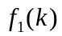 | 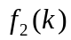 | , с |  |  | 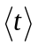 | , с
0 | 0,000 | 0,000 | 0,00 | 0,00 |  | 0,00 | 0,00 | 0 |  | 0,00
3 | 1,732 | 2,080 | 5,69 | 5,63 |  | 5,66 | 4,16 | 4,18 |  | 4,17
6 | 2,449 | 3,302 | 9,42 | 9,48 |  | 9,45 | 6,99 | 6,88 |  | 6,94
9 | 3,000 | 4,327 | 12,81 | 12,80 |  | 12,81 | 9,36 | 9,19 |  | 9,28
12 | 3,464 | 5,241 | 16,00 | 15,94 |  | 15,97 | 11,46 | 11,28 |  | 11,37
15 | 3,873 | 6,082 | 19,18 | 19,06 |  | 19,12 | 13,52 | 13,33 |  | 13,43
18 | 4,243 | 6,868 | 22,37 | 22,18 |  | 22,28 | 15,47 | 15,26 |  | 15,37
21 | 4,583 | 7,612 | 25,66 | 25,53 |  | 25,60 | 17,44 | 17,28 |  | 17,36
24 | 4,899 | 8,320 | 29,01 | 28,83 |  | 28,92 | 19,50 | 19,27 |  | 19,39
27 | 5,196 | 9,000 | 32,68 | 32,63 |  | 32,66 | 21,50 | 21,17 |  | 21,34
30 | 5,477 | 9,655 | 36,75 | 36,77 |  | 36,76 | 23,51 | 23,27 |  | 23,39

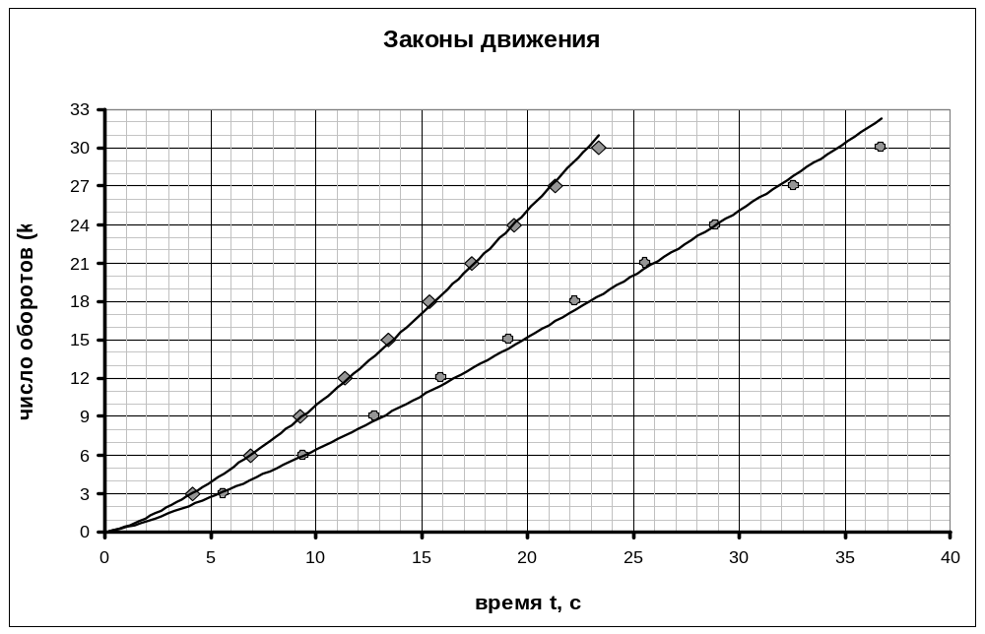
1.2 Графики законов движения.

1.3 Проверка законов движения

Проверка закона (1): 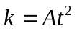.

Из формулы (1) следует, что 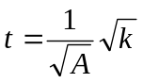
Поэтому следует взять 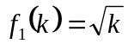

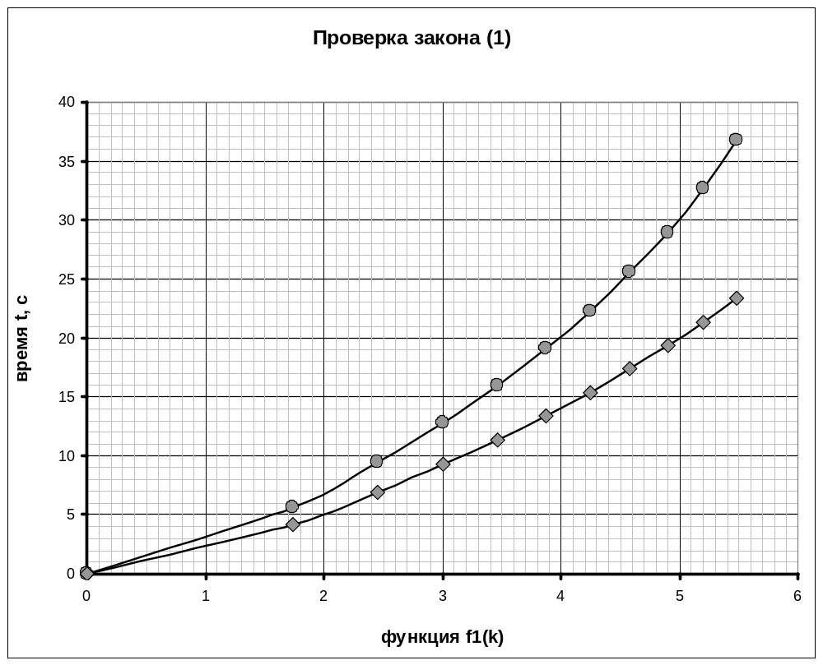
График для проверки закона

Проверка закона (2): 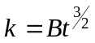.

В данном случае 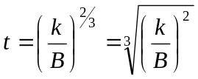, поэтому следует взять функцию

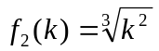

График для проверки закона
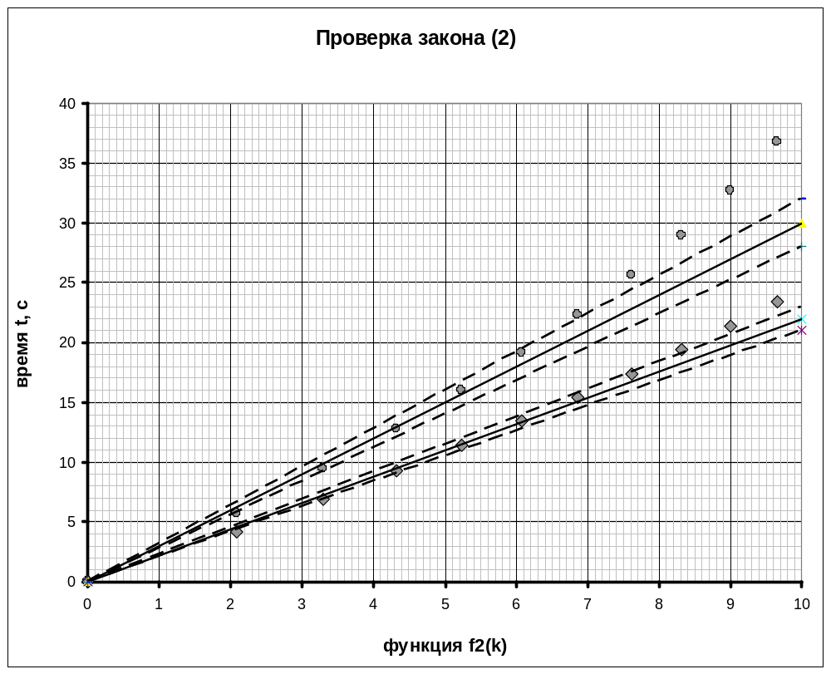
1.4 Какой из законов точнее описывает явление?
Точнее описывает закон (2) – так как экспериментальные точки лежат ближе к приближенным прямым, проходящим через начало координат.
Для вращения по часовой стрелке (нижний график) этот закон можно использовать для интервала 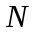от 0 до 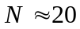
Для вращения против часовой стрелки диапазон до 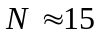

1.5 Расчет коэффициента пропорциональности.

Метод расчета, расчетная формула для коэффициента, метод расчета погрешности, формула для погрешности
По графику можно найти коэффициенты наклона приближенных линейных зависимостей.
Из формулы , следует, что коэффициент наклона линейной зависимости 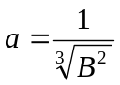. «основной» прямой, и двух прямых, определяющих верхнюю и нижнюю границы.
Следовательно, 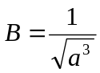.
Из правил вычисления погрешности степенной функции следует, что 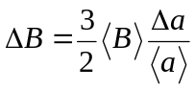.

Численные значения коэффициентов и их погрешности
Для вращения против часовой стрелки 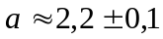, тогда 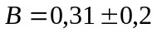
для вращения по часовой стрелки 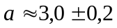 тогда 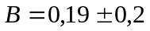

1.6 Различаются ли законы вращения в разные стороны? Обоснование.

Законы различаются, так различия в коэффициентах пропорциональности превышают погрешности их определения.

1.7 Угловые скорости вращения
Для стержня угловая скорость рассчитывается по формуле 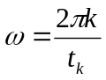
Для Земли 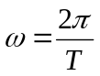, где 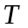 - период вращения Земли, сутки.

по часовой стрелке | против часовой стрелки | Вращения Земли
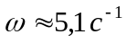 | 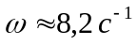 | 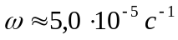

1.8 Влияет ли вращение Земли на вращение стержня в вашем эксперименте? Почему?

Конечно, не влияет, так как угловая скорость ее вращения в сто тысяч раз меньше угловых скоростей вращения стержней.

1.9 Основная причина в различии законов вращения в разные стороны

Основная причина – изначальная скрученность нитей!

Часть 2. Время раскручивания.

2.1 Таблица 2. Результаты измерений времен раскручивания.

 | , с |  | 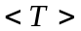 | 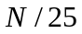 | 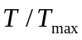
5 | 21,42 | 21,32 | 21,37 | 0,20 | 0,62
10 | 26,59 | 26,56 | 26,57 | 0,40 | 0,77
15 | 30,13 | 30,08 | 30,11 | 0,60 | 0,87
20 | 32,62 | 32,52 | 32,57 | 0,80 | 0,94
25 | 34,71 | 34,71 | 34,71 | 1,00 | 1,00

2.2 Оценка погрешности измерения времени раскручивания.

Измерения |  | формулы для расчета погрешности
номер | время | Расчет может быть проведен по любому принятому методу.  В данном случае по формуле  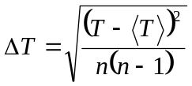
1 | 26,59
2 | 26,47
3 | 26,61
4 | 26,56
5 | 26,53
6 | 26,42
 |  | Численное значение погрешности измерения
 |  | 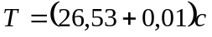

2.3 Как определить показатель степени? Краткое описание метода.

Нужно провести «нормировку» степенной зависимости 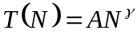, представив ее в виде 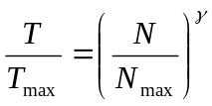, рассчитать нормированные величины (в последних столбцах Таблицы 2), нанести точки на бланк с графиками степенных зависимостей и посмотреть к какой кривой они ближе всего.
Результат по нашим измерениям однозначен: значение показателя степени 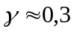

Графики степенных функций.
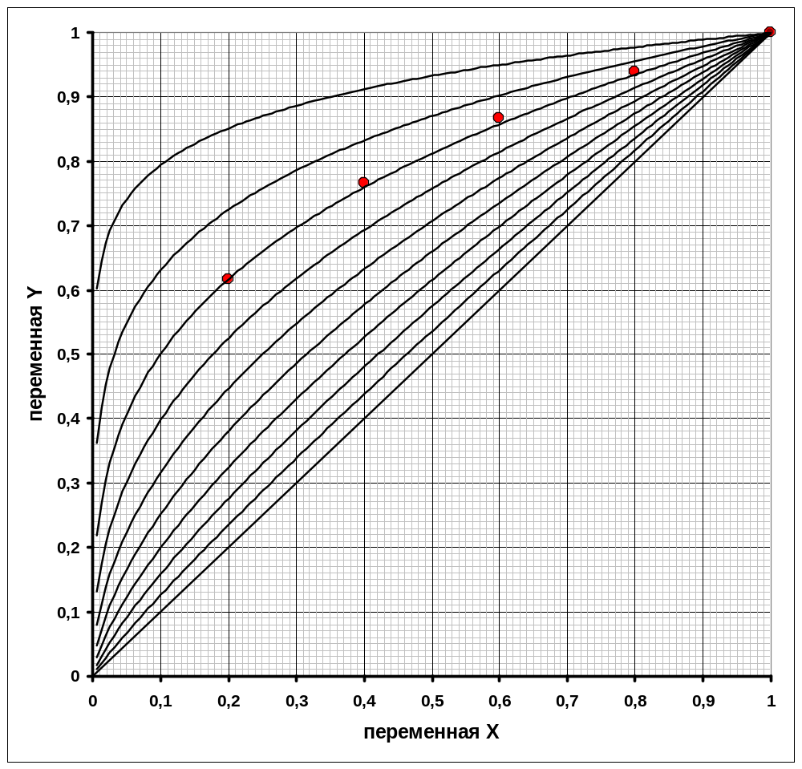

Найденное значение показателя степени .
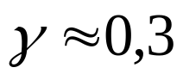

Задание 9-2. «Горячий резистор» Решение.

Часть 1. Изучение лампочки накаливания

  - Схема, использованная при измерении сопротивления резистора

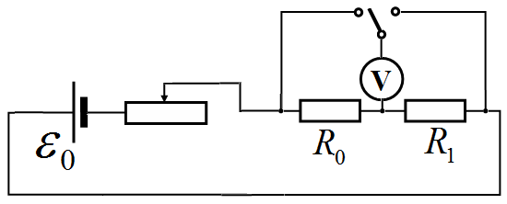
Схема показана на рисунке

  - Измеряемые величины и расчетные формулы

Измерены напряжения на эталонном 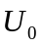 и исследуемом резисторе 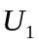. Измерения проводятся при максимальном сопротивлении переменного резистора.
Искомое сопротивление рассчитывается по формуле

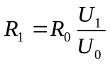

1.3 Результаты измерений и полученные значения сопротивления резистора 
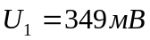
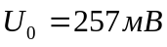
Сопротивление
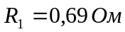

1.4 Сопротивление «холодной» лампочки

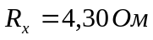

1.5 Схема источника питания.
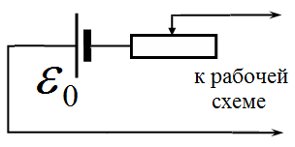
К источнику последовательно подключается переменный резистор.
При параллельном подключении максимальная сила тока в цепи будет меньше.

Расчетные формулы
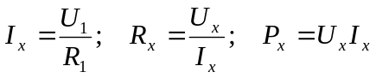

1.6 Таблица результатов и расчетов характеристик лампочки накаливания

, мВ | 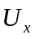, В | 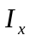, мА | 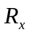. Ом | 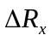, Ом | 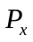, мВт
45,8 | 0,59 | 66,13 | 6,18 | 1,88 | 39,017
51,6 | 0,74 | 74,51 | 6,88 | 2,58 | 55,134
58 | 0,93 | 83,75 | 7,69 | 3,39 | 77,884
64 | 1,11 | 92,41 | 8,32 | 4,02 | 102,575
68 | 1,22 | 98,19 | 8,61 | 4,31 | 119,786
75 | 1,45 | 108,29 | 9,27 | 4,97 | 157,024
86 | 1,81 | 124,18 | 10,09 | 5,79 | 224,758
94,8 | 2,26 | 136,88 | 11,43 | 7,13 | 309,353
100 | 2,49 | 144,39 | 11,94 | 7,64 | 359,531
111 | 2,94 | 160,27 | 12,70 | 8,40 | 471,203
125 | 3,59 | 180,49 | 13,78 | 9,48 | 647,951
45,8 | 0,59 | 66,13 | 6,18 | 1,88 | 39,017
51,6 | 0,74 | 74,51 | 6,88 | 2,58 | 55,134
58 | 0,93 | 83,75 | 7,69 | 3,39 | 77,884
64 | 1,11 | 92,41 | 8,32 | 4,02 | 102,575
68 | 1,22 | 98,19 | 8,61 | 4,31 | 119,786
75 | 1,45 | 108,29 | 9,27 | 4,97 | 157,024
86 | 1,81 | 124,18 | 10,09 | 5,79 | 224,758
94,8 | 2,26 | 136,88 | 11,43 | 7,13 | 309,353

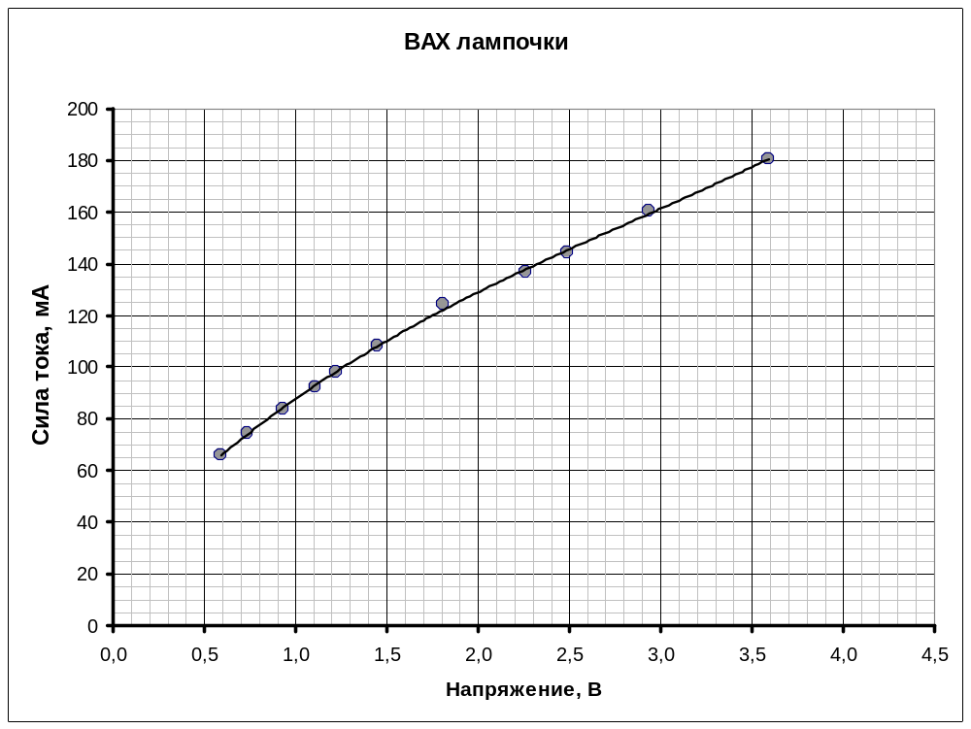
1.7 График ВАХ лампочки

1.8 График зависимость изменения сопротивления лампочки от мощности тока

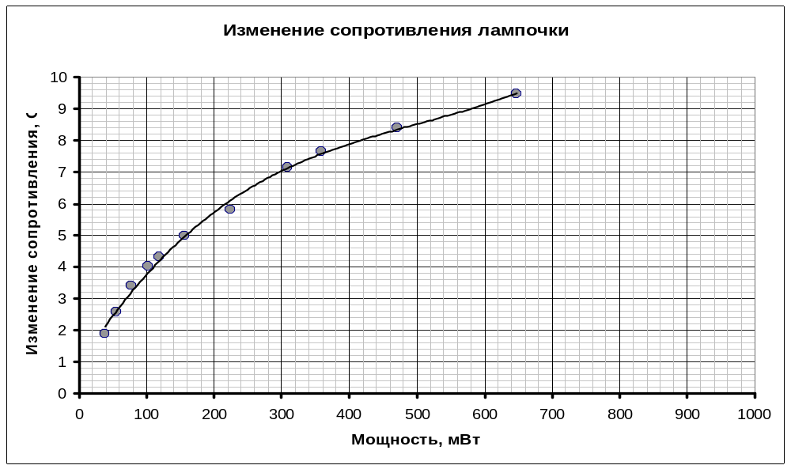

1.9 Вывод, ответ на поставленный вопрос

Если сопротивление лампочки линейно зависит от температуры, а мощность пропорциональна разности температур нити накала и комнатной, то зависимость изменения сопротивления от мощности – линейна!
Получена нелинейная зависимость, поэтому высказанные предположения не оправдались.

Часть 2. Изучение маломощного резистора

2.1 Вывод формулы (1)

Из правил Кирхгофа следует:
потенциал в точке равен 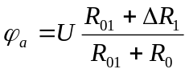
а в точке 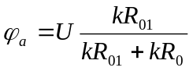
Разность этих формул приводит к формуле 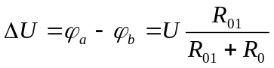.
Напряжение на эталонном резисторе равно 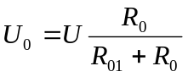.
Из отношения этих напряжений следует приведенная формула

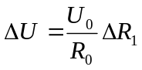.

2.2 Результаты измерений характеристик маломощного резистора

Таблица 2.

, мВ | 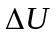, мВ | 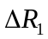, Ом | 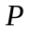, мВт
49 | 1,0 | 10,4 | 1,69
129 | 3,2 | 12,7 | 11,7
170 | 4,8 | 14,4 | 20,4
236 | 7,8 | 16,9 | 39,5
316 | 12,8 | 20,7 | 71,2
382 | 20,0 | 26,7 | 105,0
429 | 25,2 | 30,0 | 133,0
558 | 48,7 | 44,5 | 229,5
675 | 78,0 | 58,9 | 342,4

Формула для расчета мощности на исследуемом маломощном резисторе
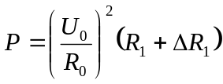

2.3 График зависимости изменения сопротивления резистора от мощности тока (мостиковая схема)
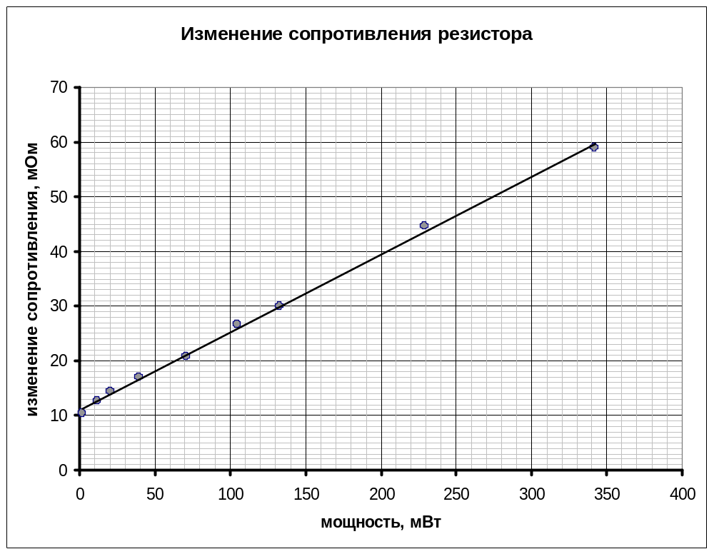

2.4 Вывод, ответ на поставленный вопрос

Так как полученная здесь зависимость линейная, то следует считать, что сопротивление резистора возрастает с ростом температуры, а мощность потерь в окружающую среду пропорциональна разности температур резистора и воздуха.

